医学全在线
www.med126.com
bbs.med126.com
job.med126.com
国内大型医学考试网站。致力于为中国医务工作者提供动力，专注于医学考试培训、医学人文发展、医药数据标准建设。

联系：http://www.med126.com/
邮箱： med126@163.com

附件1

会议代表名额分配表

单 位 | 名额
各地级以上市卫生局、深圳市卫生和人口计划生育委员会、佛山市顺德区人口和卫生药品监督局主管领导、负责药政工作的科（处）长（44） | 44人
机关及省中医药局有关处室（17）  办公室、交流合作处、政法处、规财处、食安处、疾控处、爱卫办、农卫处、妇社处、医政处、卫监处、应急办、科教处、人事处、党委办、监察室、省中医药局医政处 | 17人
部分三级综合医院分管药学工作的副院长（43）  省部属：中山大学附属第二医院、中山大学附属肿瘤医院、暨南大学附属第一医院、广州中医药大学第一附属医院、广东省中医院、汕头大学第二附属医院、广东医学院附属医院、广东药学院附属第一医院、广州医学院附属第二医院、广州医学院附属第三医院、南方医院、珠江医院  委直属：广东省人民医院、广东省第二人民医院  广州市：广州市红十字会医院、广州市妇女儿童医疗中心  深圳市：深圳北大医院、深圳市南山区医院  珠海市：珠海市人民医院、珠海市妇幼保健院  汕头市：汕头中心医院  佛山市：佛山市第一人民医院  韶关市：粤北人民医院  河源市：河源市人民医院  梅州市：梅州市人民医院  惠州市：惠州市人民医院  汕尾市：汕尾第二人民医院  东莞市：东莞市人民医院、东莞石龙人民医院  中山市：中山市人民医院  江门市：江门市中心医院、江门市五邑中医院  阳江市：阳江市人民医院  湛江市：湛江市中心医院  茂名市：茂名市人民医院  肇庆市：肇庆市第一人民医院  清远市：清远市人民医院  潮州市：潮州市中心医院  揭阳市：揭阳市人民医院  云浮市：云浮市人民医院  顺德区：顺德市第一人民医院 | 43人
省直有关部门、部队系统（5）  省食品药品监管局安全监管处、省财政厅医保处、省人力资源社会保障厅社保处、广州军区联勤部卫生部、省武警总队卫生处。 | 5人
部属、省属医学院校（8）  中山大学医院管理处  暨南大学医院管理处  广州中医药大学医院管理处  汕头大学医学院医院管理处  广东医学院医院管理处  广东药学院医院管理处  广州医学院医院管理处  南方医科大学医院管理处 | 8人
合计(不含机关及省中医药局有关处室人员） | 100人
附件2
酒店交通图
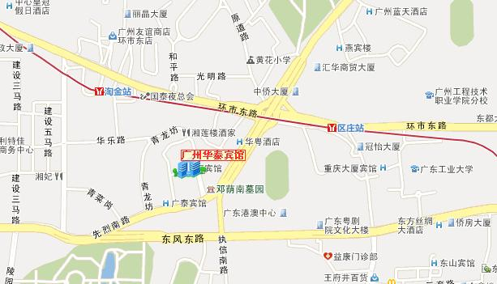
附件3

报 名 回 执

姓 名 | 性别 | 单 位 | 职务/职称 | 办公电话 | 手 机 | 4日是否住宿
司机：

